ΣΧΟΛΗ ΑΝΘΡΩΠΙΣΤΙΚΩΝ
ΚΑΙ ΚΟΙΝΩΝΙΚΩΝ ΕΠΙΣΤΗΜΩΝ

ΤΜΗΜΑ ΘΕΑΤΡΙΚΩΝ ΣΠΟΥΔΩΝ

Τηλ.: 2610 969360, 969359
Telefax: 2610 969366
E-mail: theatrical-studies@upatras.gr
www.theaterst.upatras.gr

ΕΛΛΗΝΙΚΗ ΔΗΜΟΚΡΑΤΙΑ
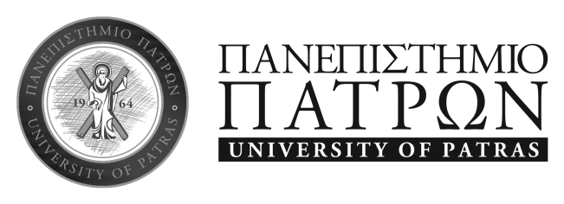

ΑΝΑΚΟΙΝΩΣΗ
«Ορκωμοσία Μεταπτυχιακών Φοιτητών»

Σας ενημερώνουμε ότι η απονομή Μεταπτυχιακών Τίτλων Σπουδών προγραμματίζεται να πραγματοποιηθεί στις 20 Νοεμβρίου 2019.
Παρακαλούμε όσοι Μεταπτυχιακοί Φοιτητές επιθυμούν να λάβουν μέρος στην ορκωμοσία να παραδώσουν τη διπλωματική τους εργασία σε τρία αντίτυπα έως την Παρασκευή 25 Οκτωβρίου 2019 στη Γραμματεία του Τμήματος.
Επίσης οι Διδάσκοντες πρέπει να καταθέσουν τα βαθμολόγια των διπλωματικών εργασιών έως την Παρασκευή 8 Νοεμβρίου 2019 στη Γραμματεία του Τμήματος.

Πάτρα, 9 Οκτωβρίου 2019
Από τη Γραμματεία του Τμήματος

